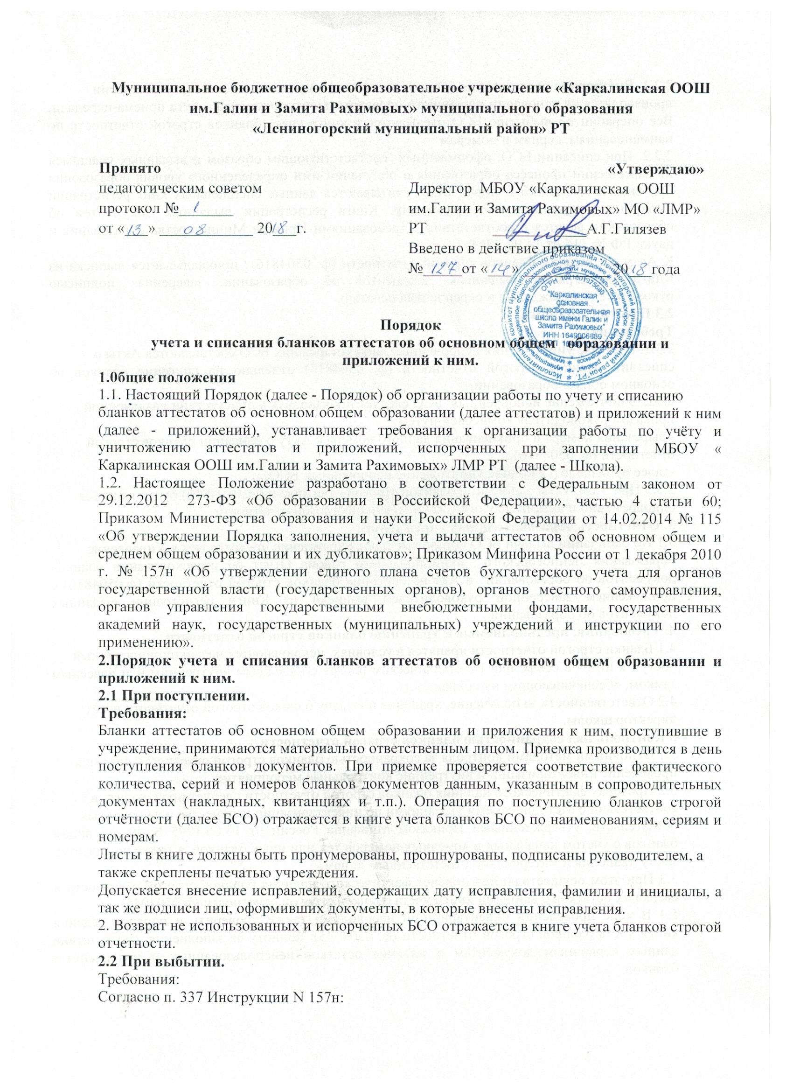

2.2.1. Внутренние перемещения бланков аттестатов и приложений к ним в учреждении
производятся на основании первичного оправдательного документа - Акта приема-передачи. Все операции по выбытию БСО отражаются в книге учета бланков строгой отчетности по наименованиям, сериям и номерам.
2.2.2. При списании БСО, оформленных соответствующим образом и выданных учащимся по завершении процесса образования о получении ими определенного уровня образования при выдаче дубликата и порчи БСО, учитываются данные специальных книг регистрации выданных документов об образовании. Книга регистрации выданных документов об образовании ведется в соответствии с требованиями Приказа Министерства образования и науки РФ № 115 от 14.02.2014.
К Акту о списании бланков строгой отчетности (ф. 0504816) прикладывается выписка из Книги регистрации выданных документов об образовании, заверенная подписью руководителя учреждения и скрепленная печатью.
2.3 При уничтожении.
Требования:
2.3.1. В случае уничтожения испорченных либо устаревших БСО составляются Акты о
списании бланков строгой отчетности (ф. 0504816) отдельно на списание бланков об основном общем образовании.
2.3.2. Уничтожение испорченных БСО следует производить в присутствии назначенной
приказом руководителя комиссией путем:
- вырезания номера и приклеивания данного номера к Акту о списании бланков строгой
отчетности (ф. 0504816) ;
-далее производится полное уничтожение испорченных БСО.
2.3.3 При этом Акты о списании бланков строгой отчетности (ф. 0504816) будут являться
одновременно и актами на уничтожение бланков строгой отчетности.
3. Отчетность образовательных учреждений.
3.1 По окончании выдачи БСО образовательное учреждение представляет в Управление
образования Ленногорского муниципального района Отчет об израсходовании бланков документов об образовании и Акт на списание бланков строгой отчетности (ф.0504816) с приложением заверенной руководителем выписки из Книги регистрации выданных документов об образовании .
4. Требования, предъявляемые к хранению бланков строгой отчетности.
4.1 Бланки строгой отчетности хранятся в условиях, исключающих несанкционированный
доступ к ним - в сейфе или в металлическом шкафу с надежным внутренним или навесным замком, обеспечивающим их сохранность.
4.2 Ответственность за получение, хранение и выдачу бланков строгой отчетности несёт
директор школы.
5 Контроль над сохранностью бланков строгой отчетности.
5.1 Основными методами контроля за сохранностью бланков строгой отчетности является
проведение инвентаризации и внутренние контрольные мероприятия.
5.2 Проверку фактического наличия бланков строгой отчетности следует производить в
соответствии с Методическими указаниями по инвентаризации имущества и финансовых
обязательств, утвержденными Приказом Минфина России от 13.06.1995 N 49, по видам бланков с учетом начальных и конечных номеров тех или иных бланков, а также по каждому месту хранения и материально ответственным лицам.
5.3 При этом осуществляются подсчет фактического наличия бланков строгой отчетности и сверка их остатков с данными книги учета бланков строгой отчетности (ф.0504045).
5.4 В ходе проведения инвентаризации необходимо также проверить и порядок ведения книги учета бланков строгой отчетности (ф. 0504045): полноту ее заполнения, соответствие данных первичным документам и наличие остатков неиспользованных и испорченных бланков.

